## Insérer un calendrier dans une cellule

Pour réaliser cela, il faut avoir accès à l'onglet "Développeur" (si pas aller dans les Options d'Excel pour aménager le réglage et permettre de travailler avec les Macros et le VBA).

Il faut aussi que le classeur soit sauvé avec l'extension .XLSM c.à.d. classeur travaillant avec les macros ou le VBA.

Pour insérer un calendrier, il faut :

1 aller sur l'onglet Développeur et cliquer sur "Insérer"

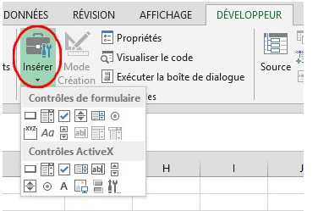

# 2 choisir la boîte à outil "Autres contrôles" :

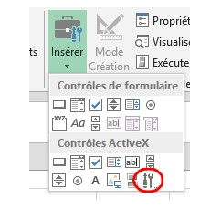

# 3 Dans la liste, sélectionnez « Microsoft Date and Time Picker Control ».

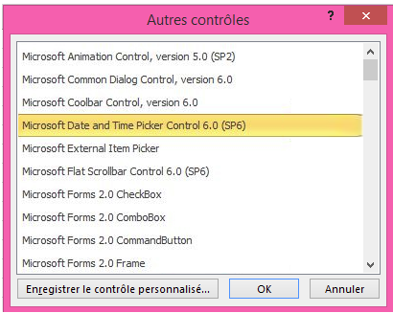

4 Cliquez alors sur une cellule pour y insérer le calendrier de la taille de votre choix.

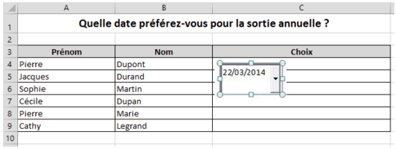

5 Pour personnaliser le calendrier, vous devez faire un clic droit dessus et sélectionner « **Propriétés** ». Un formulaire va s'ouvrir, dans lequel vous pourrez paramétrer les dates de début et fin du calendrier, lier la cellule correspondante et mettre en forme le menu.

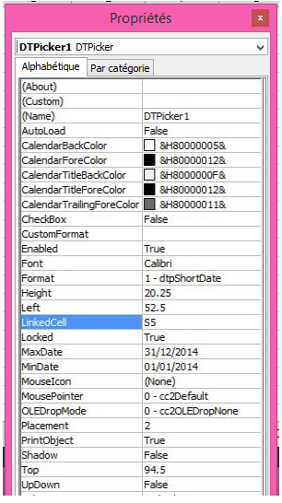

Adresse de la cellule

Date maximum

Date minimum

NE PAS OUBLIER DE DESACTIVER LE "MODE CREATION"

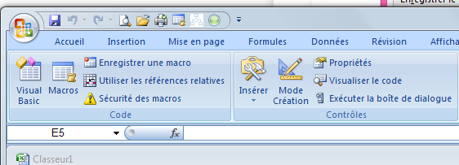

Lorsque le calendrier vous convient, il est prêt à être utilisé. Chaque personne cliquant dessus verra apparaître un petit calendrier. Elle pourra ensuite sélectionner la date, qui s'affichera automatiquement dans la cellule désignée (dans l'exemple S5). Il sera possible d'utiliser cette date dans n'importe quelle formule du classeur en faisant référence à S5.

